Министерство науки и высшего образования Российской Федерации
Федеральное государственное бюджетное образовательное учреждение высшего образования
«Владимирский государственный университет имени Александра Григорьевича и Николая Григорьевича Столетовых»
(ВлГУ)
Кафедра ФиПМ

ЛАБОРАТОРНАЯ РАБОТА №4
по дисциплине «Технологии разработки веб-приложений»
на тему: «Независимые и пользовательские объекты в JavaScript/ECMAScript.»

Выполнил:
ст. гр. ИТ-123
Зеничева Э.С.
Принял:
Лексин А.Ю.

Владимир, 2025
Цель работы: Практическое освоение возможностей, предоставляемых стандартизованными объектами языка ECMAScript, а также возможностей по созданию собственных типов объектов.
Задание
Реализовать «Записную книжку – органайзер». На странице отображается в табличном виде некоторый месяц некоторого года. Между месяцами можно переходить (например, нажимая стрелки рядом с названием месяца). Текущая дата выделена красным фоном. При щелчке на некоторой дате открывается список дел на эту дату (если ничего не запланировано, то выводить фразу «Планов нет»). Для выбранной даты можно добавить какое-то дело. Даты, для которых список дел не пустой, обведены синей рамкой.
Ход работы:
Для реализации органайзера на странице подготовлены два основных блока:
- блок календаря (с шапкой месяца, кнопками перехода и сеткой дат);
- правая панель - список дел для выбранной даты и форма для добавления новых задач.

Листинг 1 − Основная HTML-разметка календаря
<!doctype html>
<html lang="ru">
<head>
<meta charset="utf-8" />
<meta name="viewport" content="width=device-width, initial-scale=1" />
<title>Записная книжка — органайзер</title>
<link rel="stylesheet" href="style.css">
<script src="script.js" defer></script>
</head>
<body>
<main>
<div class="conteiner">
<section class="card" id="calendarCard">
<div class="cal-header">
<button class="nav-btn" id="prevBtn">◀</button>
<div class="month-title" id="monthLabel">Месяц Год</div>
<button class="nav-btn" id="nextBtn">▶</button>
</div>

<div class="weekdays">
<div>Пн</div>
<div>Вт</div>
<div>Ср</div>
<div>Чт</div>
<div>Пт</div>
<div>Сб</div>
<div>Вс</div>
</div>

<div class="calendarGrid" id="calendarGrid"></div>

<div class="legend">
<span class="legend-item">
<span class="legend-square legend-today"></span>
Сегодня
</span>
<span class="legend-item">
<span class="legend-square legend-has-tasks"></span>
Есть дела
</span>
</div>
</section>

<aside class="card panel" id="taskPanel">
<h3 id="panelTitle">Выберите дату</h3>

<div class="tasks" id="tasksList">
<div class="no-tasks">Планов нет</div>
</div>

<form id="taskForm" class="task-form">
<div class="form-row">
<input type="text" id="taskText" placeholder="Краткое дело" required>
<button class="btn" type="submit">Добавить</button>
</div>
</form>

<textarea id="taskNotes" class="notes-area" placeholder="Подробнее о деле"></textarea>

<div class="controls">
<button class="btn secondary" id="clearDayBtn">Очистить день</button>
<button class="btn secondary" id="clearAllBtn">Очистить все</button>
</div>
</aside>

</div>
</main>
</body>
</html>

Демонстрация, с уже подключенным css, представлена на рисунке 1.
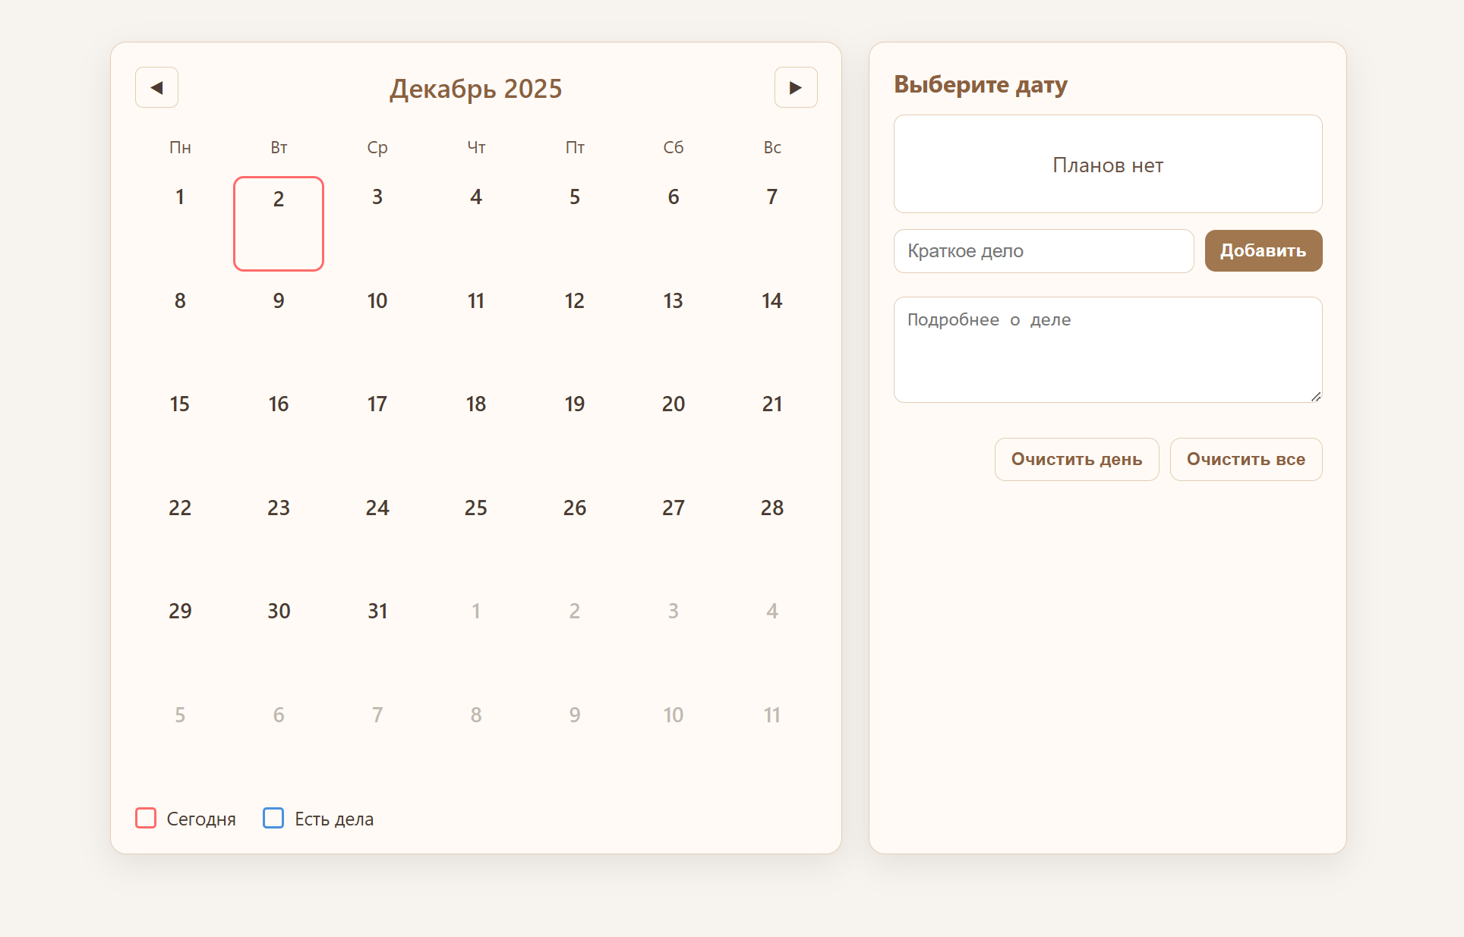
Рисунок 1 − Общий вид страницы с календарём и панелью задач

Далее был написан js-скрипт, в котором было реализовано:
- формирование сетки ячеек дат;
- вычисление смещения по дням недели (понедельник = 0);
- подсветка текущего дня;
- индикатор количества задач в ячейке;
- выбор даты и отображение задач в правой панели;
- добавление / удаление задач;
- сохранение/загрузка задач в localStorage;
- переход между месяцами;
Для хранения задач используется JSON-объект в localStorage под ключом tasks-organizer-v1. Формат: объект, где ключ - строка 'YYYY-MM-DD', значение - массив задач (объект { text, notes}).
Основной функционал js-файла представлен в листинге 2.

Листинг 2 – JS-файл
const STORAGE_KEY = 'tasks-organizer-v1';
let tasks = JSON.parse(localStorage.getItem(STORAGE_KEY)) || {};

const monthLabel = document.getElementById('monthLabel');
const grid = document.getElementById('calendarGrid');
const panelTitle = document.getElementById('panelTitle');
const tasksList = document.getElementById('tasksList');
const taskForm = document.getElementById('taskForm');
const taskText = document.getElementById('taskText');
const taskNotes = document.getElementById('taskNotes');
const clearDayBtn = document.getElementById('clearDayBtn');
const clearAllBtn = document.getElementById('clearAllBtn');
const prevBtn = document.getElementById('prevBtn');
const nextBtn = document.getElementById('nextBtn');

let firstDate = new Date();
let selectedDate = null;

function ymd(d) {
const date = d instanceof Date ? d : new Date(d);
const Y = date.getFullYear();
const M = String(date.getMonth()+1).padStart(2,'0');
const D = String(date.getDate()).padStart(2,'0');
return `${Y}-${M}-${D}`;
}

function el(tag, props={}, ...children) {
const node = document.createElement(tag);

for (const k in props) {
if(k==='class') node.className = props[k];
else node.setAttribute(k, props[k]);
}

children.forEach(ch => {
if(ch!=null)
node.append(typeof ch==='string'? document.createTextNode(ch): ch);
});
return node;
}

function save() {
localStorage.setItem(STORAGE_KEY, JSON.stringify(tasks));
}

function renderHeader(d) {
const months=['Январь','Февраль','Март','Апрель','Май','Июнь','Июль','Август','Сентябрь','Октябрь','Ноябрь','Декабрь'];
monthLabel.textContent = `${months[d.getMonth()]} ${d.getFullYear()}`;
}

function renderCalendar(d) {
grid.innerHTML = '';
renderHeader(d);
const first = firstDay(d);
const offset = weekdayIndex(first);
const total = daysInMonth(d);
const prevLast = new Date(d.getFullYear(),d.getMonth(),0).getDate();
const cells=6*7;
let day=1, next=1;
const today=ymd(new Date());

for(let i=0;i<cells;i++){
let dateObj, num, inactive=false;
if(i<offset){
num=prevLast-(offset-1)+i;
dateObj=new Date(d.getFullYear(),d.getMonth()-1,num);
inactive=true;
} else if(day<=total){
num=day;
dateObj=new Date(d.getFullYear(),d.getMonth(),day++);
} else {
num=next;
dateObj=new Date(d.getFullYear(),d.getMonth()+1,next++);
inactive=true;
}

const key=ymd(dateObj);
const cell=el('div',
{class:'cell'+(inactive?' inactive':''),
dataset:{date:key}
},
el('div',{class:'num'},String(num))
);
if(key===today) cell.classList.add('today');
if(tasks[key]?.length) {
cell.classList.add('has-tasks');
cell.appendChild(el('div',{class:'count'},`${tasks[key].length}*`));
}
cell.addEventListener('click',()=>selectDate(key,cell));
grid.appendChild(cell);
}
}

function clearSelected(){
const prev=grid.querySelector('.cell.selected');
if(prev)
prev.classList.remove('selected');
}

function selectDate(key,cell){
clearSelected();
cell.classList.add('selected');
selectedDate=key;
renderTasks(key);
}

function renderTasks(key){
panelTitle.textContent=`Дела на ${new Date(key).toLocaleDateString()}`;
tasksList.innerHTML='';
const list=tasks[key]||[];
if(!list.length){
tasksList.appendChild(el('div',{class:'no-tasks'},'Планов нет'));
return;
}

list.forEach((t,idx)=>{
const item=el('div',{class:'task'},
el('div',{},t.text)
);

if(t.notes)
item.appendChild(
el('div',
{style:'font-size:13px; color:var(--muted); margin-top:6px'},
t.notes)
);

const del=el('button',{class:'btn secondary',type:'button'},'Удалить');

del.addEventListener('click',()=>{
tasks[key].splice(idx,1);
if(!tasks[key].length) delete tasks[key];
save();
renderCalendar(firstDate);
renderTasks(key);
});
item.appendChild(del);
tasksList.appendChild(item);
});
}

taskForm.addEventListener('submit',e=>{
e.preventDefault();
if(!selectedDate) return alert('Выберите дату');
const text=taskText.value.trim();
if(!text) return;
const notes=taskNotes.value.trim();
tasks[selectedDate]=tasks[selectedDate]||[];
tasks[selectedDate].push({text,notes});
save();
renderCalendar(firstDate);
renderTasks(selectedDate);
taskText.value='';
taskNotes.value='';
});

clearDayBtn.addEventListener('click',()=>{
if(!selectedDate) return alert('Выберите дату');
if(!tasks[selectedDate]?.length) return alert('Нет задач на этот день');
if(!confirm('Удалить все дела на выбранную дату?')) return;
delete tasks[selectedDate];
save();
renderCalendar(firstDate);
renderTasks(selectedDate);
});

clearAllBtn.addEventListener('click',()=>{
if(!confirm('Удалить все задачи?')) return;
tasks={};
save();
renderCalendar(firstDate);
renderTasks(selectedDate);
});

renderCalendar(firstDate);

Результаты работы календаря представлены на рисунках 2-7.

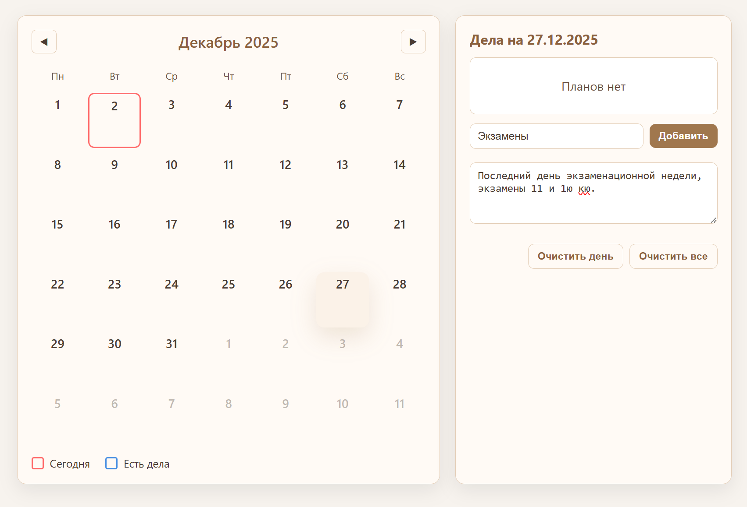
Рисунок 2 − Выбор даты и добавление дел

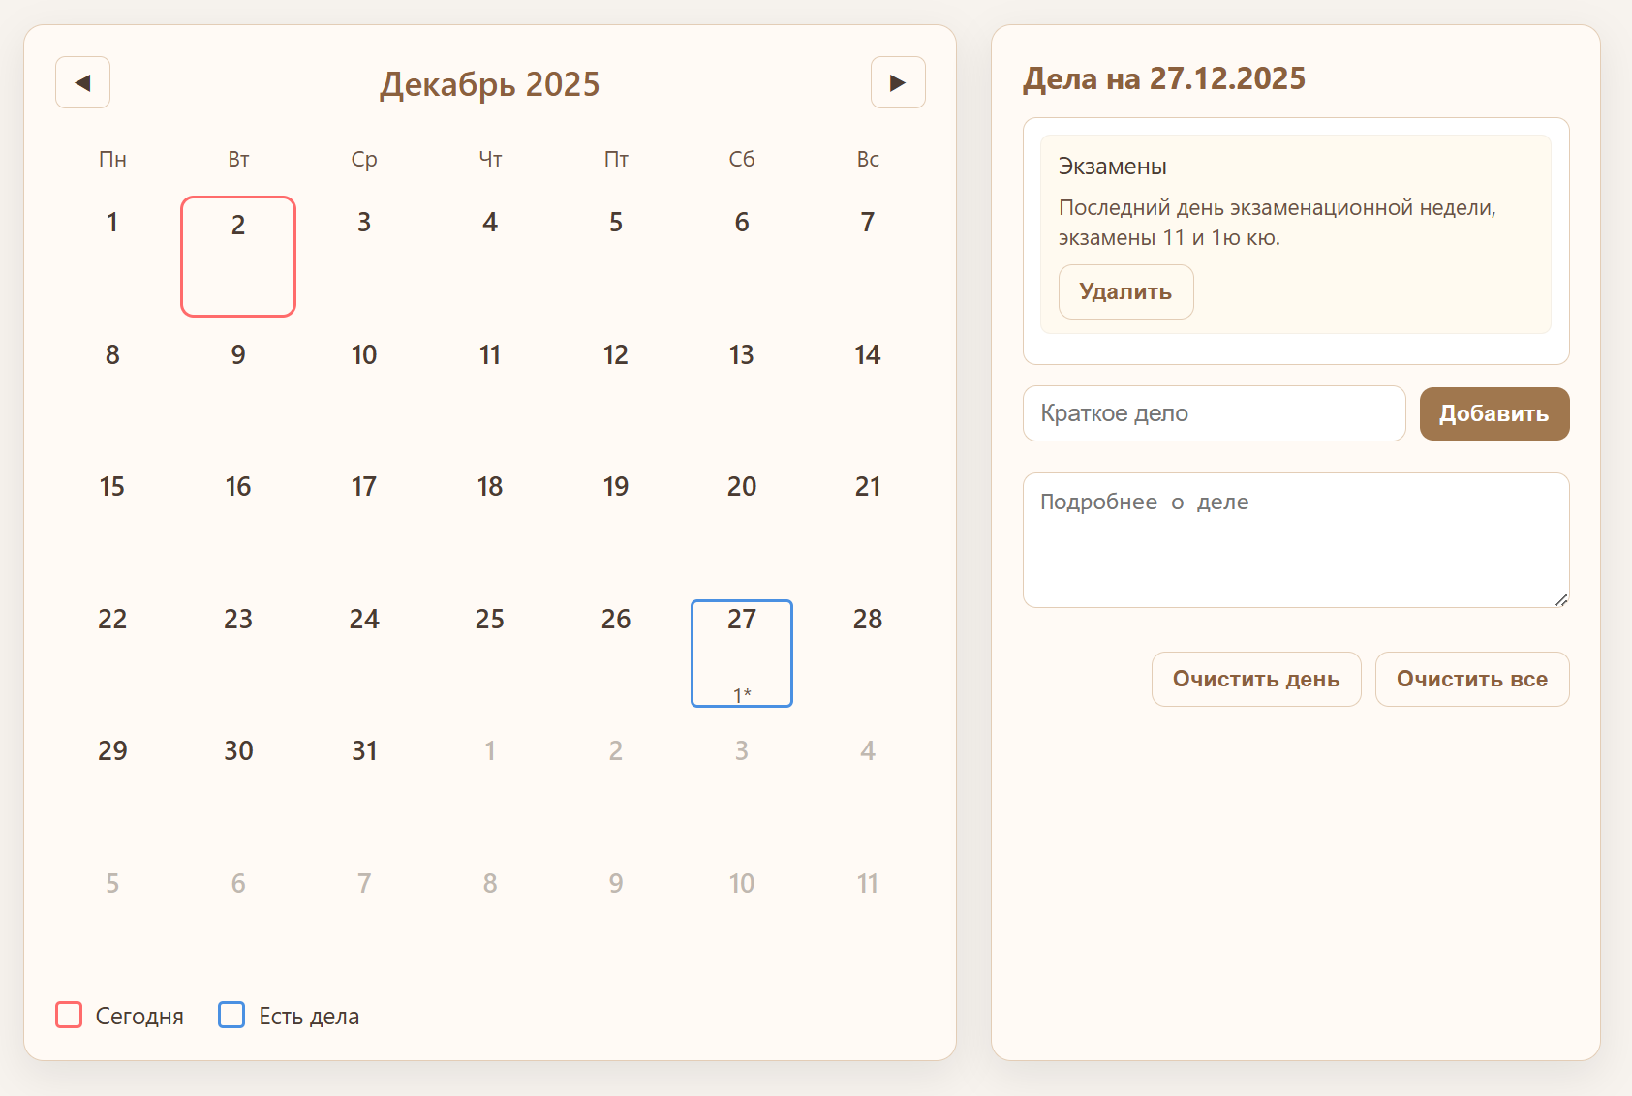
Рисунок 3 − Добавленное дело
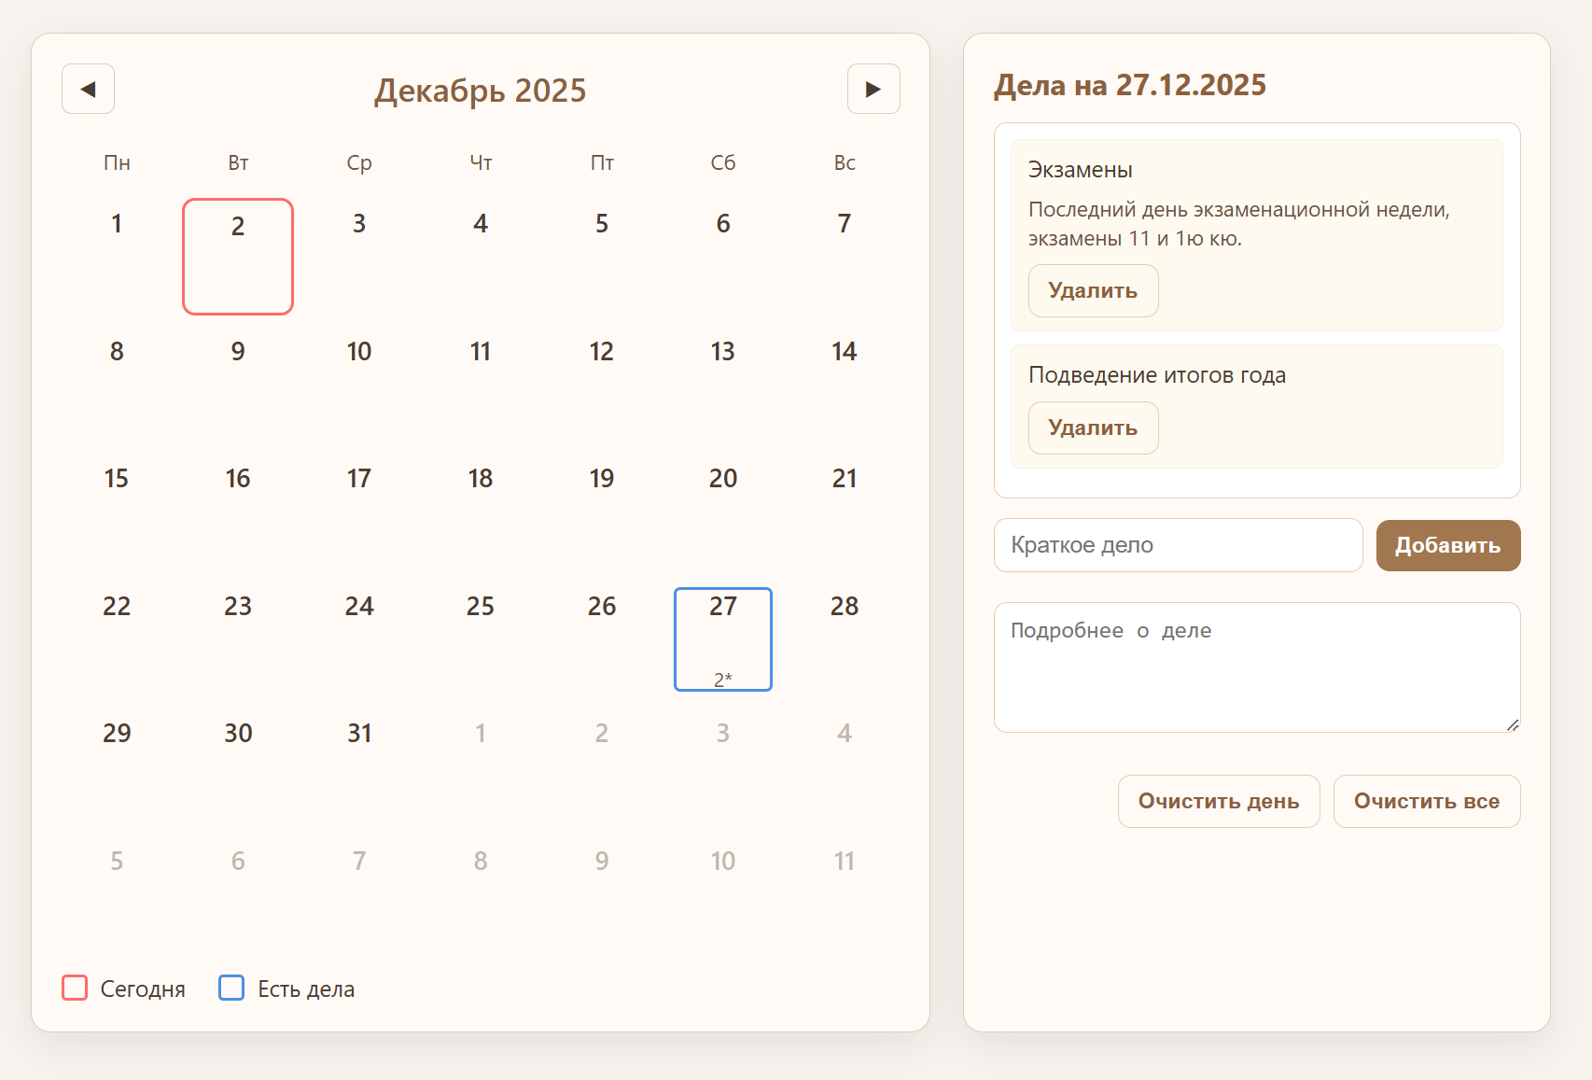
Рисунок 4 − Несколько дел на день

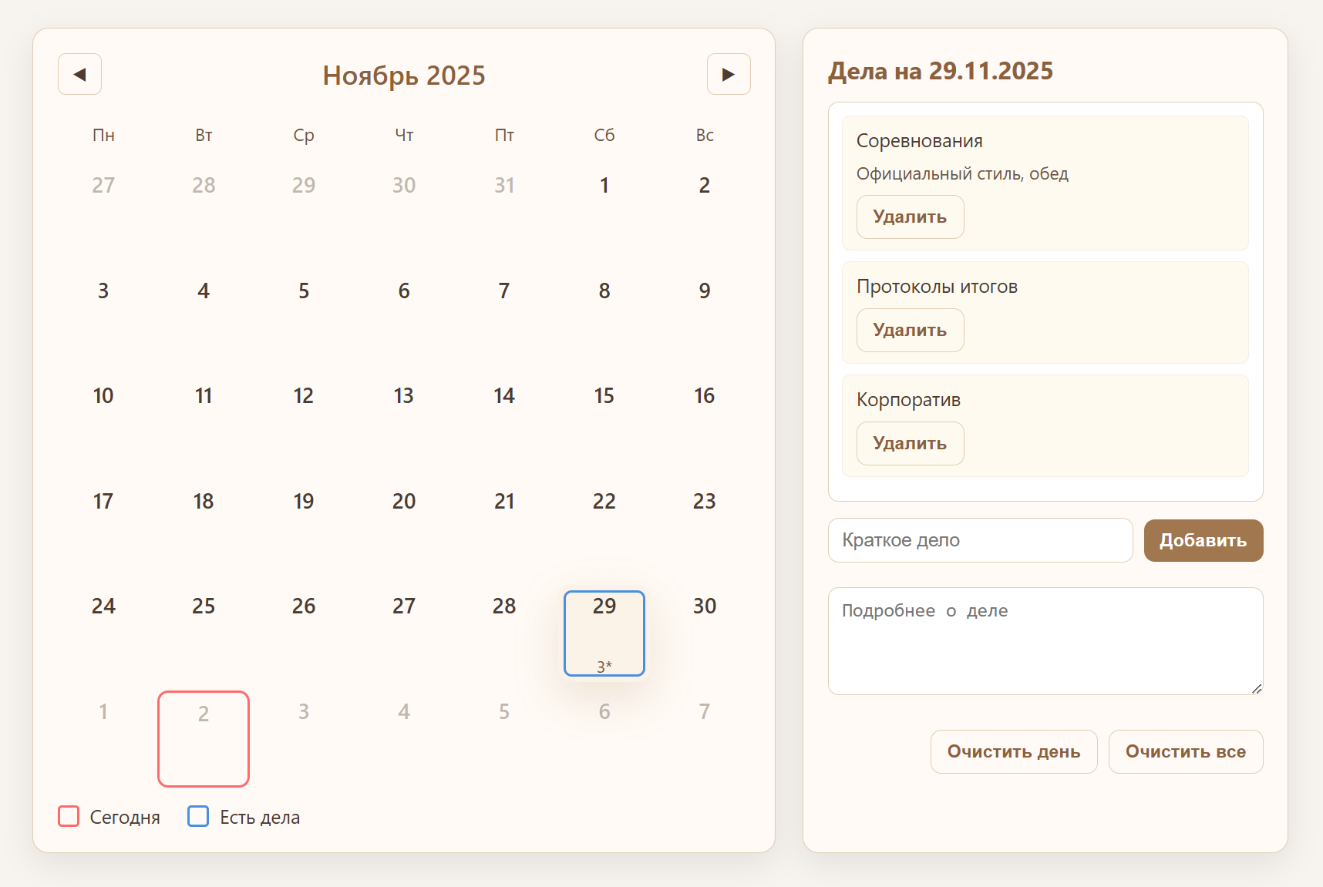
Рисунок 5 − Запланированный день прошлого месяца

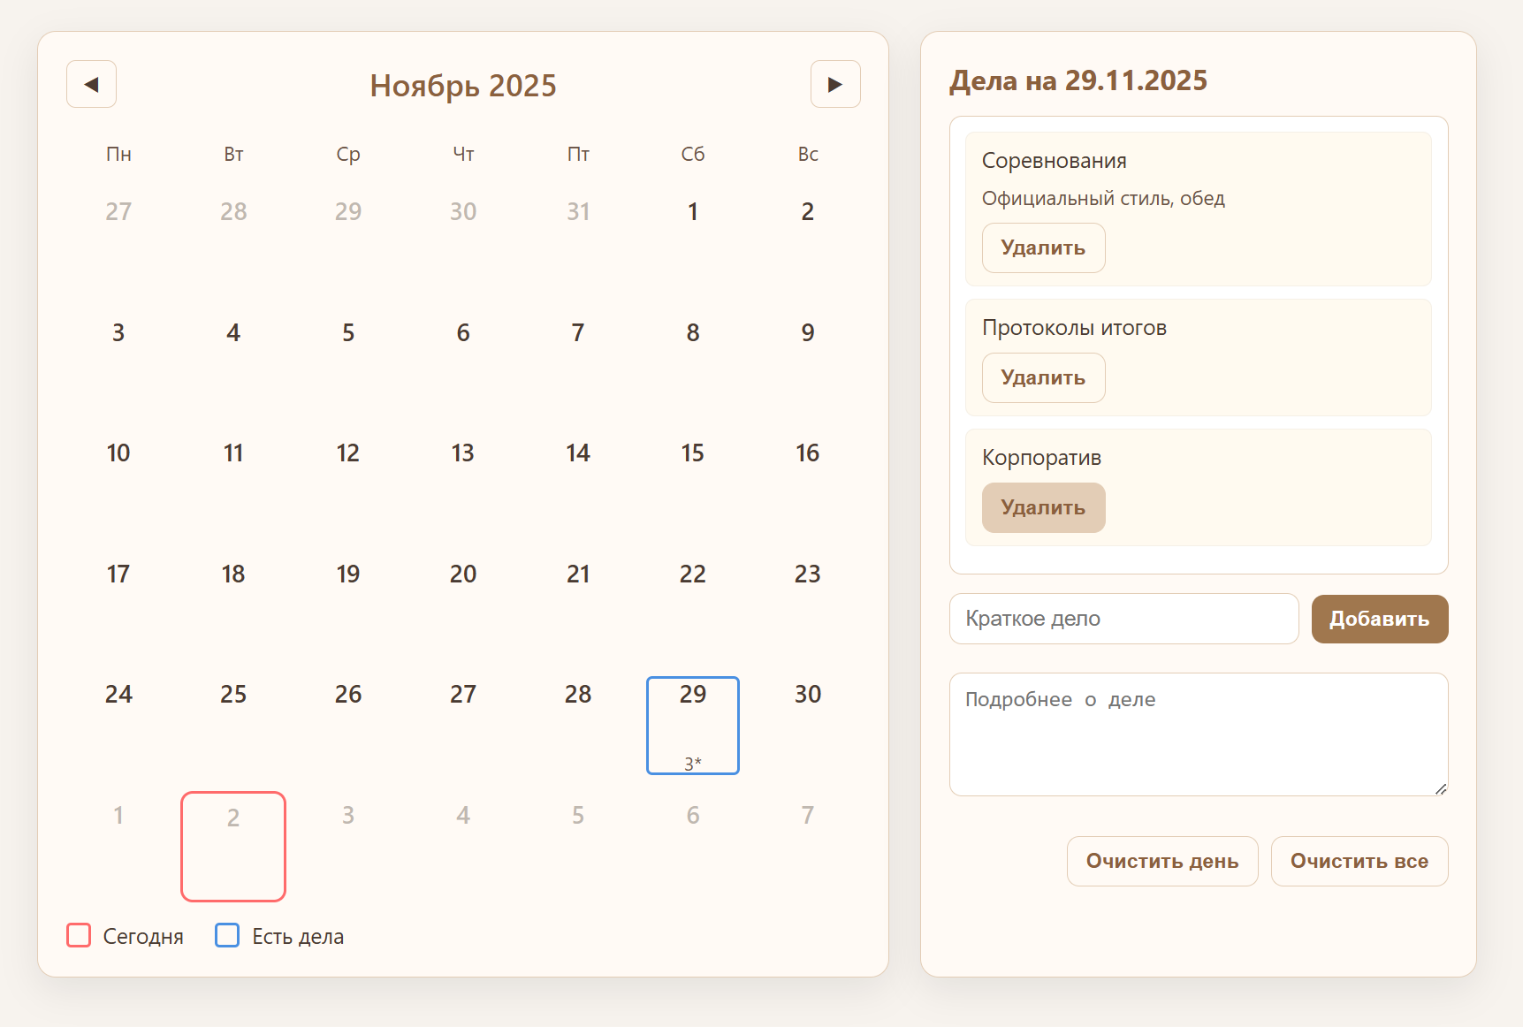
Рисунок 6 − Удаление дела из списка

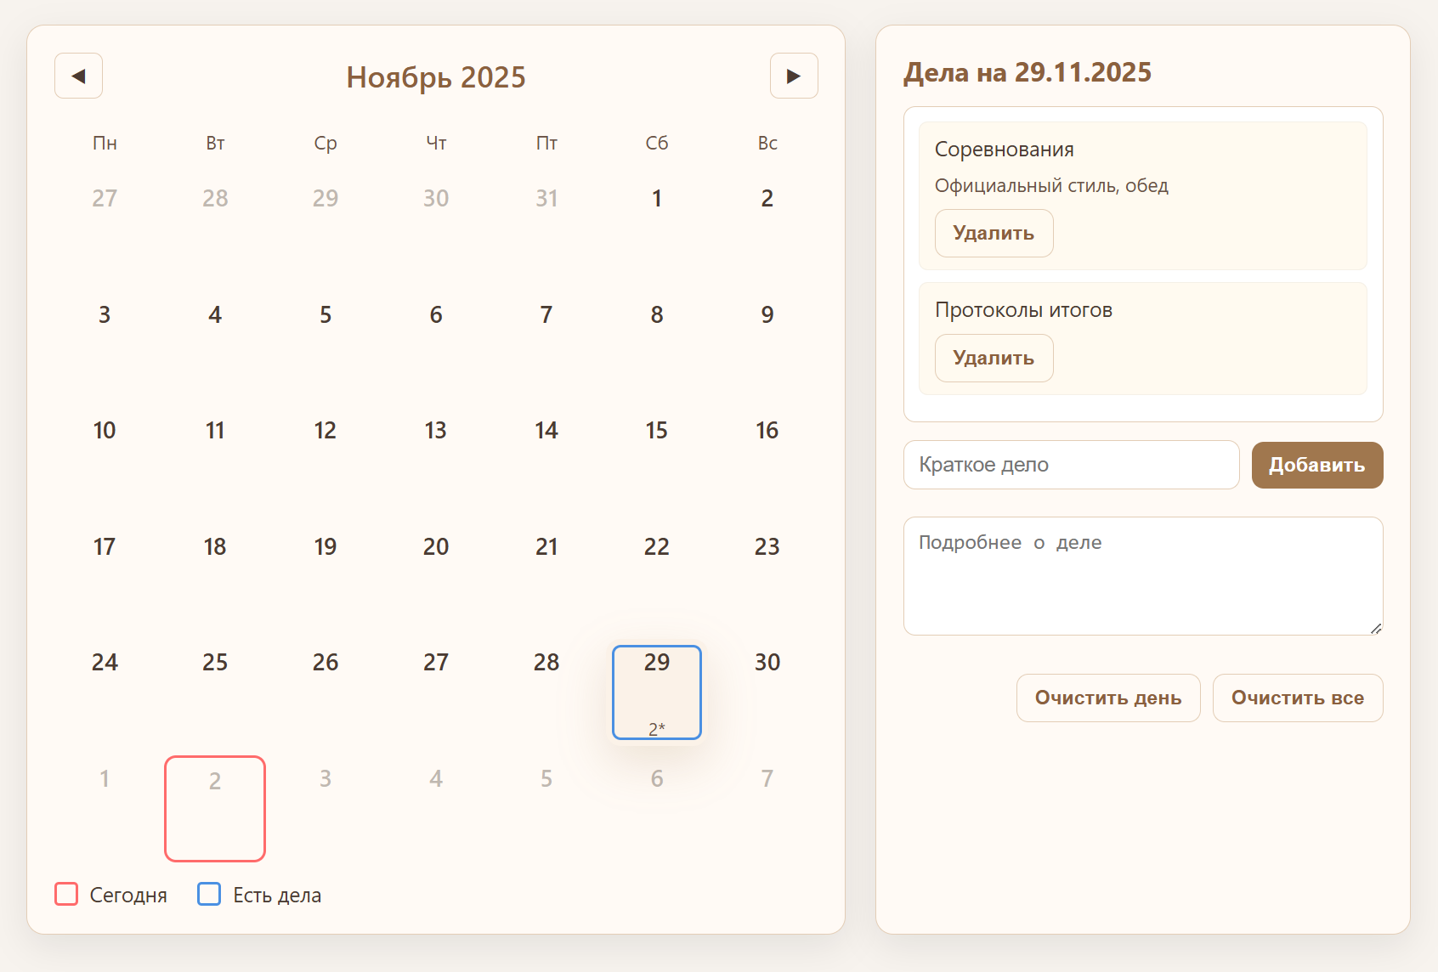
Рисунок 7 − Удаленное дело из списка

Созданный ранее репозиторий со созданными файлами находится по ссылке: https://github.com/Elmira1313/TRVP_Zenicheva.git

Вывод: в ходе выполнения лабораторной работы был создан календарь-органайзер. Были основаны манипуляции с DOM: динамическое создание/удаление элементов, установка атрибутов и обработчиков событий.
Создание элементов показалось довольно неудобной процедурой, поэтому хорошим решением было создание вспомогательных функций. Но при этом такой подход разработки дает определенную гибкость в настройке контента. Хотя в будущем стоит попробовать реализацию с полным описанием html-элементов, а с помощью js только скрывать и показывать блоки необходимого контента.
Также было реализовано хранение данных на клиенте через localStorage, но оно подходит не вспомогательных данных и условий лабораторных работ. Важные переменные хранить не безопасно, так как доступ можно получить напрямую из браузера

